РОССИЙСКИЙ УНИВЕРСИТЕТ ДРУЖБЫ НАРОДОВ

Лабораторная работа No 8. Текстовой редактор vi

Абдуллина Ляйсан Раисовна НПИбд-01-21

Содержание

# 1 Цель работы

Познакомиться с операционной системой Linux.Получить практические навыки работы с редактором vi,установленным по умолчанию практически во всех дистрибутивах

# 2 Теоретическое введение

В большинстве дистрибутивов Linux в качестветекстового редактора по умолчанию устанавливается интерактивный экранный редактор vi (Visual display editor). Редактор vi имеет три режима работы: - командный режим—предназначен для ввода команд редактирования и навигации по редактируемому файлу; - режим вставки—предназначен для ввода содержания редактируемого файла; - режим последней (или командной) строки—используетсядля записи изменений в файл и выхода из редактора.

Для вызова редактора vi необходимо указать команду vi и имя редактируемого файла: - vi

При этом в случае отсутствия файла с указанным именем будет создантакой файл. Переход в командный режим осуществляется нажатием клавиши Esc .Для выхода из редактора vi необходимо перейти в режим последней строки: находясь в командном режиме, нажать Shift-; (по сути символ : —двоеточие),затем: - набрать символы wq,если перед выходом из редакторатребуется записать изменения в файл; - набрать символ q (или q!),еслитребуется выйти из редактора без сохранения.

**Замечание** Следуетпомнить,чтоviразличаетпрописныеистрочныебуквыпринаборе (восприятии) команд

# 3 Выполнение лабораторной работы

## 3.1 Задание 1. Создание нового файла с использованием vi

1. Создадим каталог с именем ~/work/os/lab06. (скриншот 1)

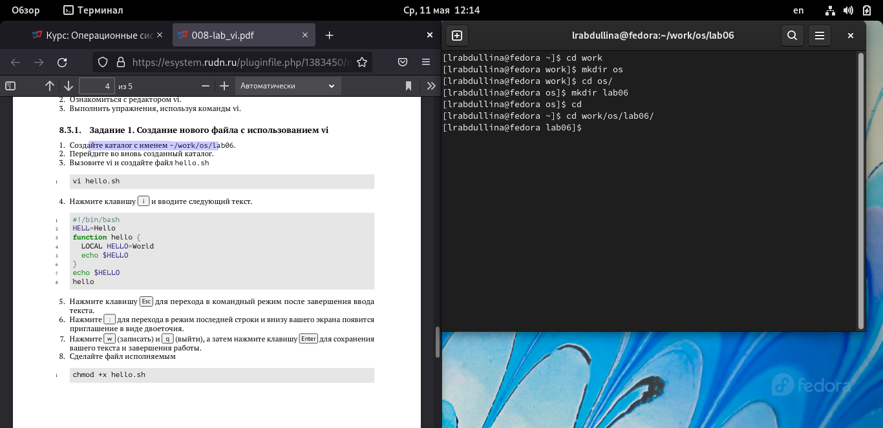

Скриншот 1: Создание каталога

1. Перейдем во вновь созданный каталог. (скриншот 2)



Скриншот 2: Переход в каталог

1. Вызовим vi и создайте файл hello.sh

* vi hello.sh

1. Нажмем клавишу i и введем следующий текст. (скриншот 3)

|——————–| |#!/bin/bash | | HELL=Hello | | function hello { | | LOCAL HELLO=World | | echo $HELLO | | } | | echo $HELLO | | hello | |——————–|

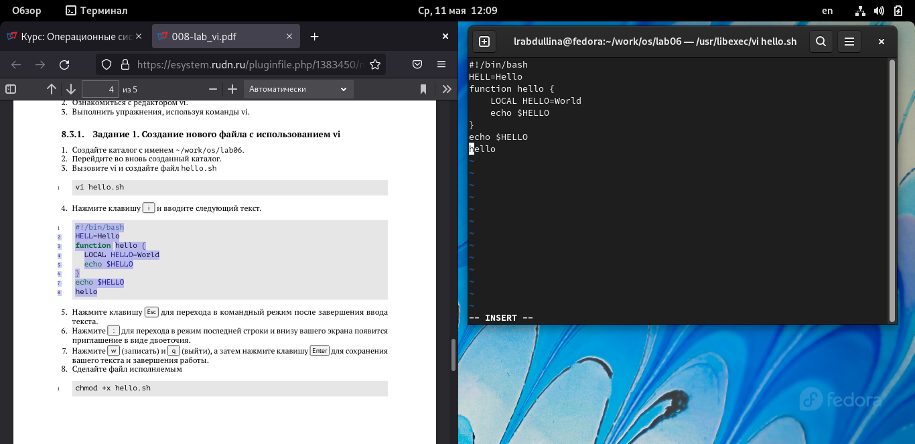

Скриншот 3: Ввод текста

1. Нажмем клавишу Esc для перехода в командный режим после завершения ввода текста.
2. Нажмем “:” для перехода в режим последней строки и внизу вашего экрана появится приглашение в виде двоеточия. (скриншот 4)

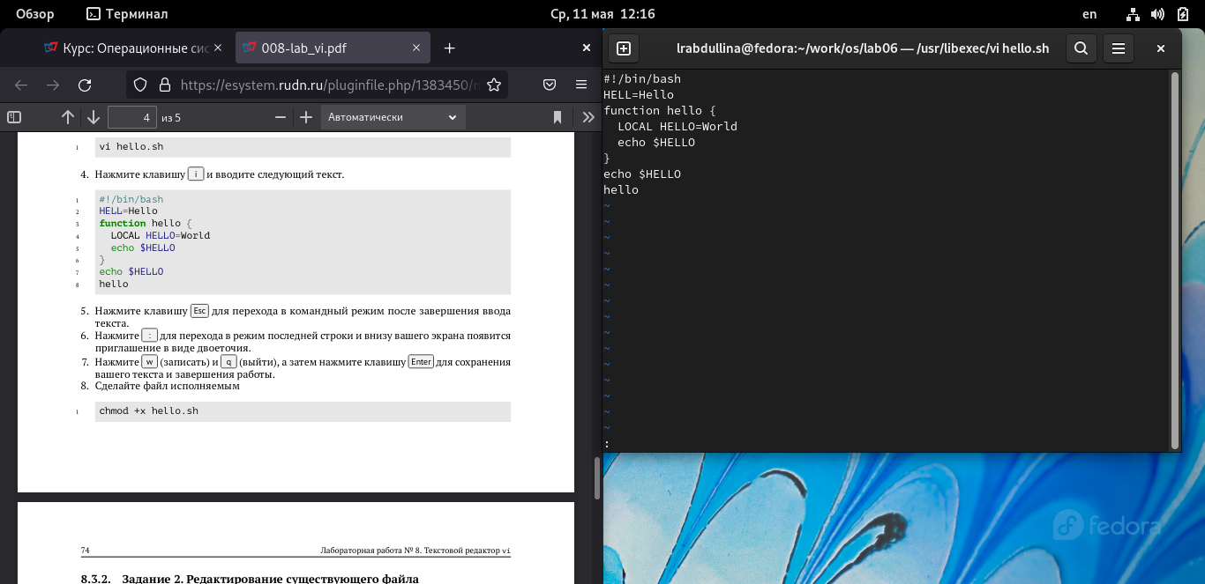

Скриншот 4: Появление приглашения в виде двоеточия

1. Нажмем w (записать)и q (выйти),а затем нажмем клавишу Enter для сохранения нашего текста и завершения работы.
2. Сделаем файл исполняемым (скриншот 5)

* chmod +x hello.sh

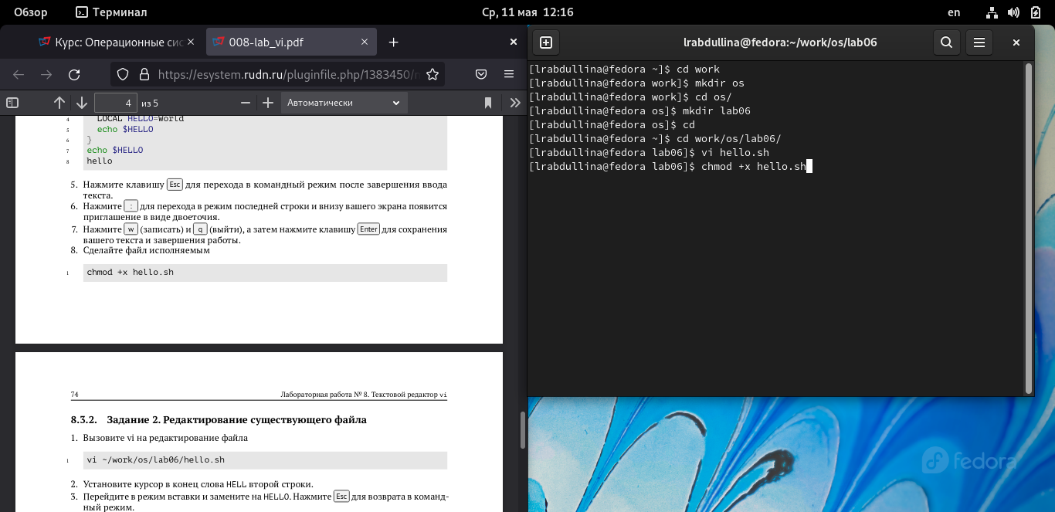

Скриншот 5: Делаем файл исполняемым

## 3.2 Задание 2. Редактирование существующего файла

1. Вызовем vi на редактирование файла

* vi ~/work/os/lab06/hello.sh

1. Установим курсор в конец слова HELL второй строки.(скриншот 6)

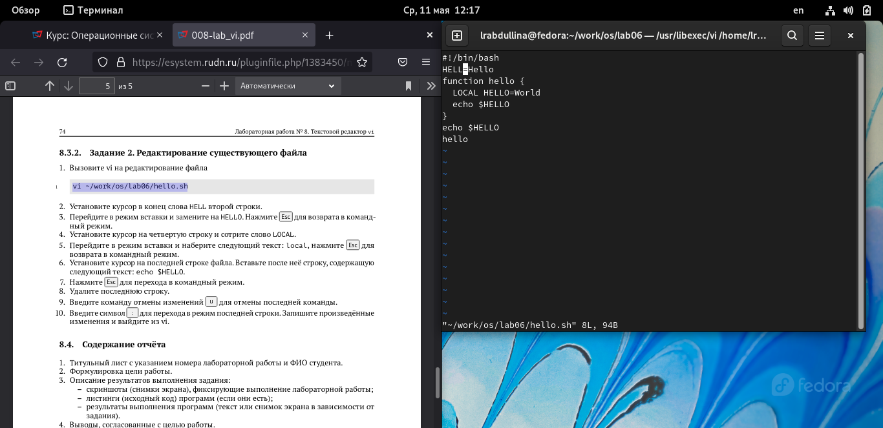

Скриншот 6: Установим курсор в конец слова HELL

1. Перейдем в режим вставки и замените на HELLO. Нажмем Esc для возврата в командный режим. (скриншот 7)

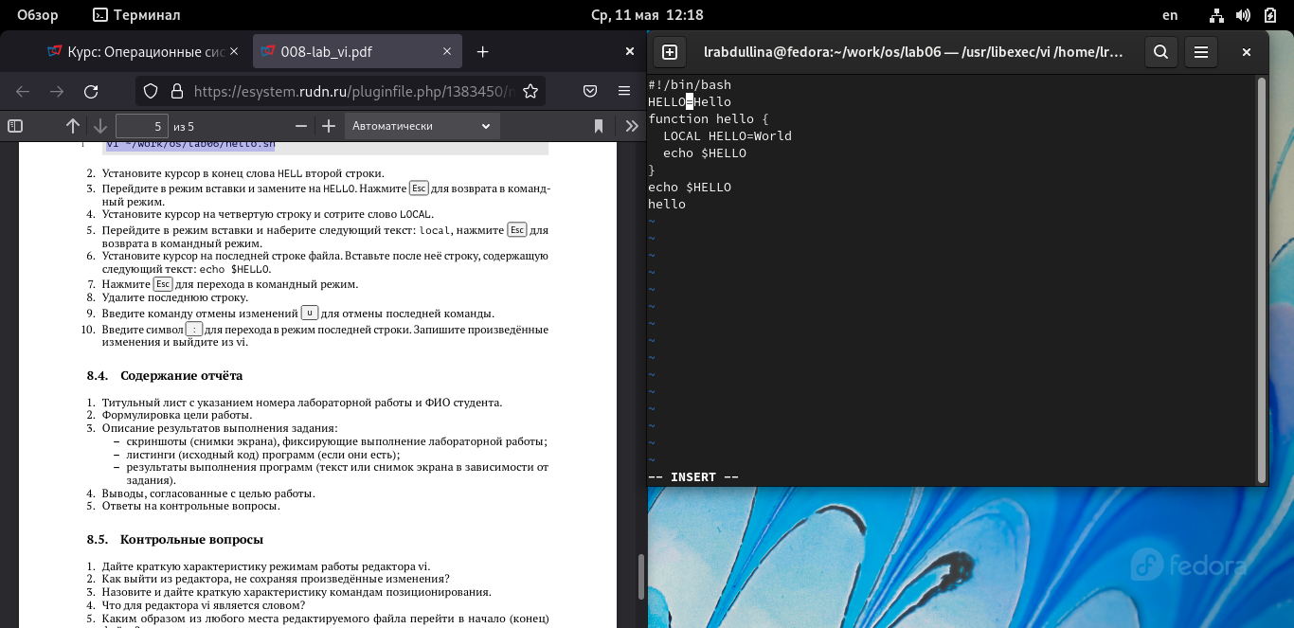

Скриншот 7: Замена на HELLO

1. Установим курсор на четвертую строку и сотрите слово LOCAL. (скриншот 8)

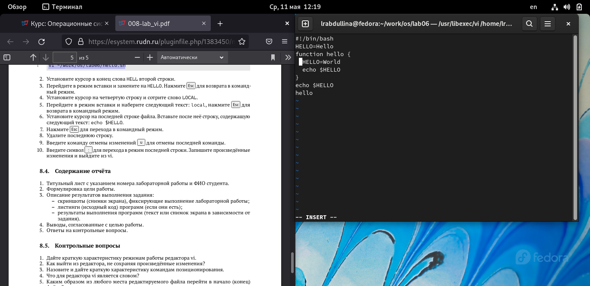

Скриншот 8: Стираем LOCAL

1. Перейдием в режим вставки и наберите следующий текст: local, нажмите Esc для возврата в командный режим. (скриншот 9)

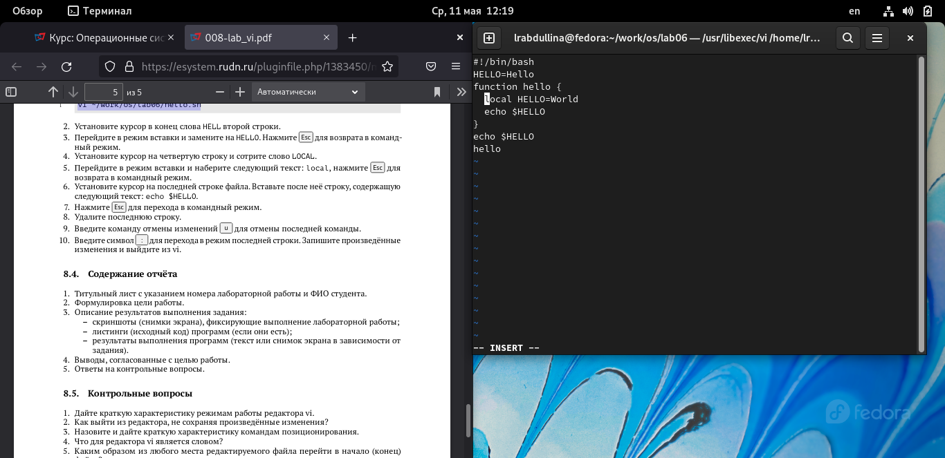

Скриншот 9: Пишем local

1. Установите курсор на последней строке файла. Вставим после неё строку,содержащую следующий текст: echo $HELLO.(скриншот 10)

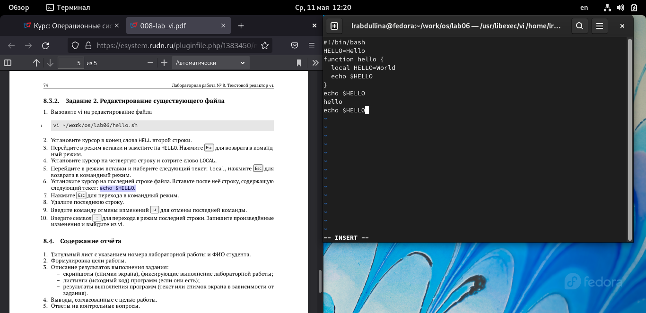

Скриншот 10: Вставка новой строчки

1. Нажмем Esc для перехода в командный режим.
2. Удалим последнюю строку. (скриншот 11)

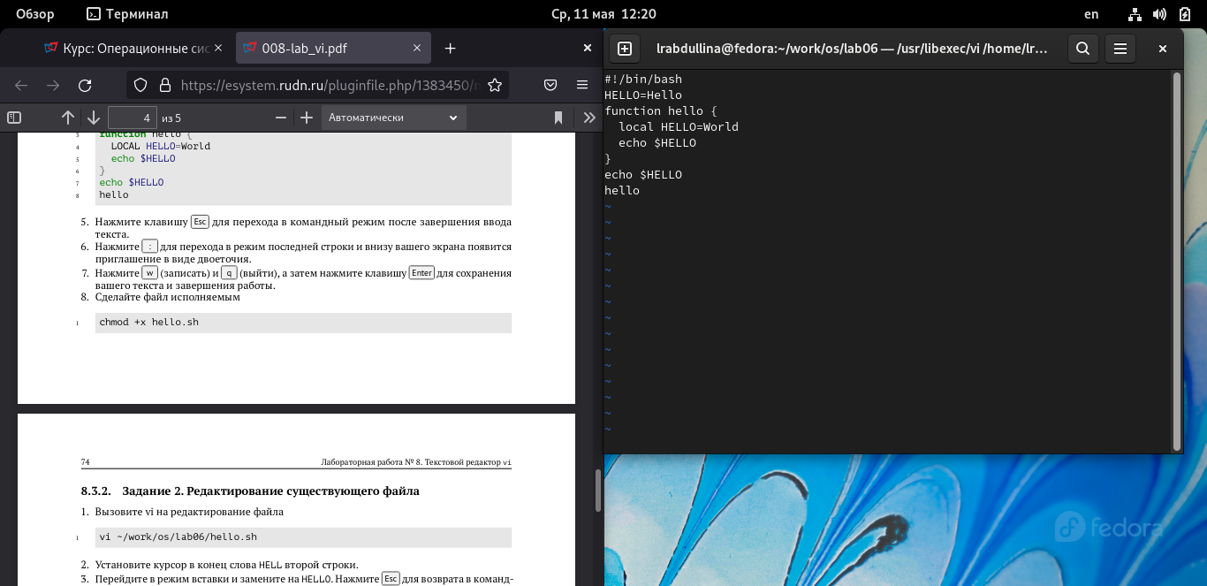

Скриншот 11: Удаление последней строчки

1. Введем команду отмены изменений u для отмены последней команды. (скриншот 12)

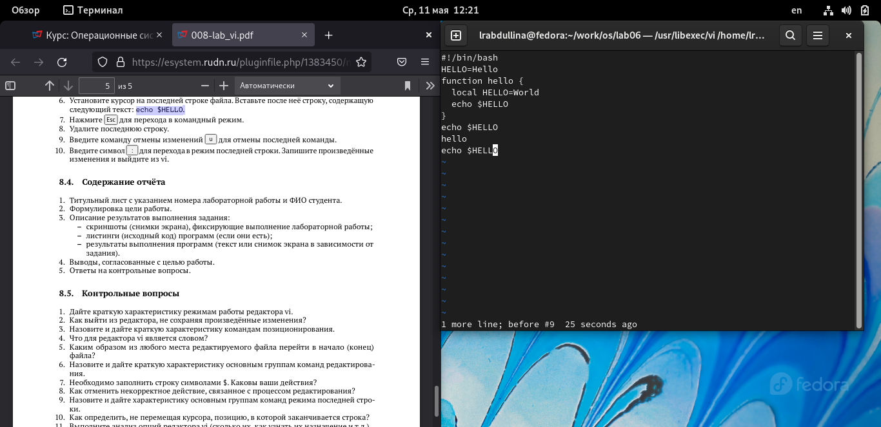

Скриншот 12: Отмена последних изменений

1. Введем символ : для перехода в режим последней строки. Запишем произведённые изменения и выйдем из vi. (скриншот 13)

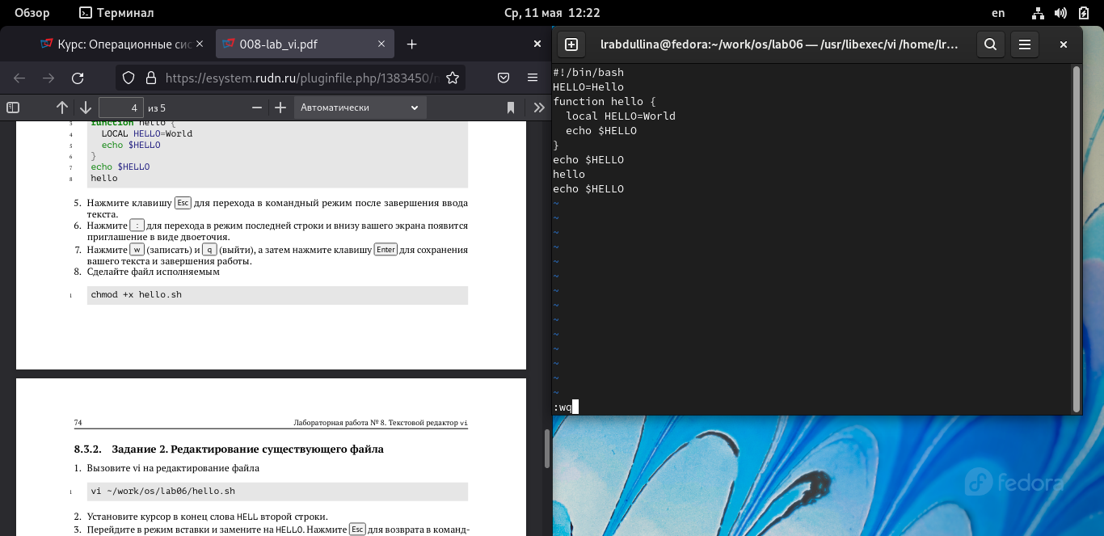

Скриншот 13: Запись произведённых изменений

# 4 Контрольные вопросы

1. Редактор vi имеет три режима работы:

* командный режим – предназначен для ввода команд редактирования и навигации по редактируемому файлу
* режим вставки – предназначен для ввода содержания редактируемого файла
* режим последней (или командной) строки – используется для записи изменений в файл и выхода из редактора

1. Введя команду :q! в командном режиме.

* 0 – переход в начало строки
* $ – переход в конец строки
* G– переход в конец файла
* 𝑛G — переход на строку с номером n (например 9G)

1. В зависимости от используемой команды редактор vi понимает слово по-разному. При использовании прописных W и B под разделителями понимаются только пробел, табуляция и возврат каретки. При использовании строчных w и b под разделителями понимаются также любые знаки пунктуации.
   * gg – переход в начало файла
   * G – переход в конец файла
   * Вставка текста текста позволяет вставить текст относительно курсора или строки (n раз)
   * Вставка строки позволяет вставить строку относительно курсора
   * Удаление текста позволяет удалять текст посимвольно, относительно курсора, относительно строки и номерам строк
   * Отмена и повтор произведенных изменений позволяет отменить и повторить произведенные изменения
   * Копирование текста позволяет скопировать строку, n строк или слово в буфер
   * Вставка текста позволяет вставить текст из буфера относительно курсора
   * Замена текста позволяет заменить текст или слова
   * Поиск текста позволяет произвести поиск текста внутри файла
2. Как один из вариантов реализации задания – использовать команду 10A$Esc, где 10 – кол-во символов на замену в строке.
3. Командой u.
   * Команды копирования и перемещения текста позволяют удалять, перемещать и копировать текст (строки), а также записывать их в отдельный файл
   * Команды записи файла и выхода из редактора позволяют записать измененный текст как с выходом из редактора, так и без, а также выйти из редактора без записи изменений.
4. Можно использовать команду $.
5. В редакторе Vi существует огромное множество опций. Их назначение можно узнать используя команду :help, например :help G.
6. Зачастую режим работы редактора указан в последней строке.

# 5 Выводы

В ходе лабораторной работы мы познакомились с операционной системой Linux.Получили практические навыки работы с редактором vi,установленным по умолчанию практически во всех дистрибутивах

# 6 Список литературы

https://esystem.rudn.ru/course/view.php?id=5790 :::